**T.C.**

**FIRAT ÜNİVERSİTESİ**

**TEKNOLOJİ FAKÜLTESİ**

**YAZILIM MÜHENDİSLİĞİ BÖLÜMÜ**

**Projenin Raporlanması**

**Manisa Şehiri Temiz Hava Tahmini**

**5.Hafta - Rapor**

**Proje Ekibi**

**Erdinç DAĞLI**

**Haziran 2020**

Bu hafta yapmış olduğum

Araştırmalarım :

* Git platformu daha iyi kavrayabilmek adına video ve araştırmalar yaptım
* Veri ön işleme ve hazırlık kısmı için video ve literatür araştırması yaptım

Yaptıklarım :

* Önceki hafta yapmış olduğum grafiklendirme ve diğer işlemlerin gereksiz olanlarını dropladım
* Boş değerler için yazmış olduğum kod bloğunu fonksiyonel bir şekilde yazıp daha modüller bir proje olması adına bir adım atmış oldum
* Veri Bilimi istatistik bölümünde ise şu kavramlardan yararlandım :
  + Örneklem teorisine
  + Bernoulli
  + Possion
  + Karar Aralığı
  + Binom
* Veri Önişleme bölümünde ise şu kavramları kodladım :
  + Aykırı Gözlem
  + Çok değişkenli Aykırı Gözlem
  + Koalasyon grafiği
  + Eksik verilerin doldurulması
* Yapmış olduğum güncellemeleri ve eklemelerden sonra projemi git’e commitledim

Eğitimlerim :

* İleriki haftalarda yapacak olduğum eklemeler için modelleme için kurs ve araştırmalardan yararlandım
* Feature mühendisliği eğitimini inceledim

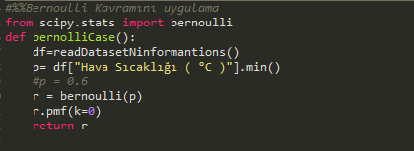Kod bloklarım :

